ВЕСТИ
№ 14
ПЕРИОДИЧЕСКОЕ ПЕЧАТНОЕ ИЗДАНИЕ
«ВЕСТИ ОРГАНОВ МЕСТНОГО САМОУПРАВЛЕНИЯ
КРАСНОТАЛЬСКОГО СЕЛЬСОВЕТА»
27.06.2022
АДМИНИСТРАЦИЯ КРАСНОТАЛЬСКОНОГО СЕЛЬСОВЕТА
КОЧЕНЕВСКОГО РАЙОНА НОВОСИБИРСКОЙ ОБЛАСТИ

ПОСТАНОВЛЕНИЕ

от 27.06.2022 г. № 44

О признании утратившими силу нормативно-правовых актов в области осуществления муниципального контроля на территории Краснотальского сельсовета Коченевского района Новосибирской области
В целях приведения нормативных правовых актов, принимаемых администрацией Краснотальского сельсовета Коченевского района Новосибирской области, в соответствие с действующим законодательством, в связи с вступлением в силу Федерального закона от 31.07.2020 N 248-ФЗ "О государственном контроле (надзоре) и муниципальном контроле в Российской Федерации", в соответствии с Федеральным законом от 06.10.2003 N 131-ФЗ "Об общих принципах организации местного самоуправления в Российской Федерации", на основании экспертного заключения Министерства юстиции Новосибирской области от 24.06.2022 №3663-02-02-03/9, администрация Краснотальского сельсовета Коченевского района Новосибирской области
ПОСТАНОВЛЯЕТ:
1.Признать утратившими силу следующие постановления администрации Краснотальского сельсовета Коченевского района Новосибирской области:
- постановление от 19.06.2019 №31 «Об утверждении Административного регламента осуществления муниципального земельного контроля на территории Краснотальского сельсовета Коченевского района Новосибирской области»;
- постановление от 08.10.2021 №53 «О внесении изменений в постановление администрации Краснотальского сельсовета Коченевского района Новосибирской области от 19.06.2019 №31 «Об утверждении Административного регламента осуществления муниципального земельного контроля на территории Краснотальского сельсовета Коченевского района Новосибирской области».
2. Опубликовать настоящее постановление в периодическом печатном издании администрации Краснотальского сельсовета Коченевского района Новосибирской области «Вести органов местного самоуправления Краснотальского сельсовета», а также на официальном сайте администрации Краснотальского сельсовета Коченевского района Новосибирской области в информационно - телекоммуникационной сети Интернет.
3. Контроль за исполнением настоящего постановления оставляю за собой.

Глава Краснотальского сельсовета
Коченевского района Новосибирской области С.П. Шмакова

НА ТЕРРИТОРИИ КРАСНОТАЛЬСКОГО СЕЛЬСОВЕТА СТАРТУЕТ АКЦИЯ «ВОДА – БЕЗОПАСНАЯ ТЕРРИТОРИЯ»

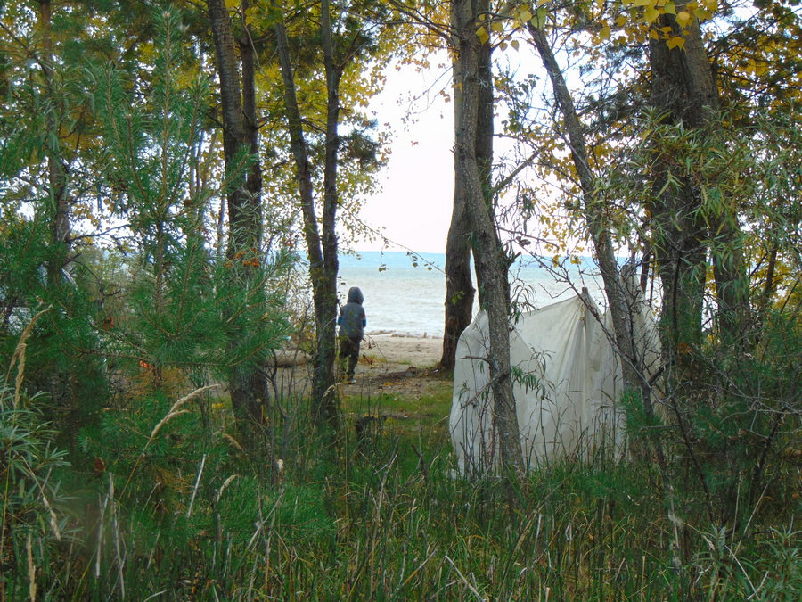
С 15 июня в течение двух недель спасатели будут рассказывать отдыхающим на водоемах города и области о правилах безопасного поведения на воде. А также проводить рейды. Цель – объяснить горожанам, что отдых должен быть без риска для жизни.
Особое внимание будет проявлено по отношению к детям, отдыхающим на берегу без взрослых. К сожалению, в Новосибирской области и городе уже есть случаи гибели детей на воде.
Спасатели напоминают простые правила:
– нельзя заходить в воду после или вовремя распития спиртных напитков;
– нельзя прыгать в воду с парапетов или других возвышенностей;
– нельзя плавать на бревнах, а также не рекомендуется использовать надувные матрасы;
– заходить в воду можно только там, где купание официально разрешено;
– дети и подростки не должны находиться у воды без взрослых.
Если вы стали очевидцем происшествия или сами попали в беду, помните, что необходимо звонить по телефонам 112, 051, 231-06-49.

Учредители:
Администрация Краснотальского сельсовета
Коченевского района Новосибирской области
№14 от 27.06.2022г.
Тираж 7

